23. 2. 2010 v 19:00

Lékařská fakulta - klub A. Trýby v suterénu
uvádí
cyklus zábavně-vzdělávacích besed
na téma
Československá nová vlna
fenomén domácí kinematografie 60. let

Případ pro začínajícího kata
(Case for a Rookie Hangman)

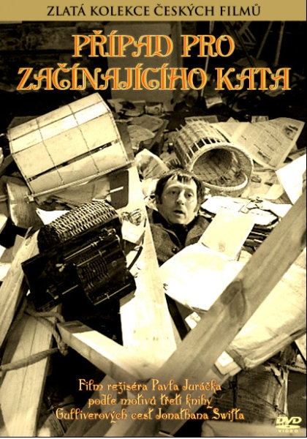

Metaforický obraz společnosti izolované od okolního světa totalitním režimem.

Kafkovské bloudění Lemuela Gullivera Balnibarbií a Laputou, jejíž obyvatelé žijí v sebeklamu a lži, je mnohými považováno za vrchol Československé nové vlny.

Tento filmový útok na tehdejší komunistický režim, vedl k doživotnímu zákazu filmové tvorby, udělený Juráčkovi v období normalizace. Ten nakonec zapříčinil i jeho osobní tragedii.

ČSSR 1969, 102 min.
režie: Pavel Juráček
hrají: Lubomír Kostelka, Klára Jerneková, Luděk Kopřiva, Slávka Budínová, Jiřina Jirásková, Pavel Landovský, Miroslav Macháček, Radovan Lukařský a další
hodnocení filmu na IMDb: 7,7 / 10

Kluby jsou pořádány ve spolupráci se Spolkem mediků. Děkujeme!

23. 2. 2010 Lékařská fakulta MU, Komenského nám. 2, Brno suterén - sál pod PC studovnou

